- V básničke zakrúžkuj m M červenou ceruzkou.
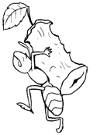
Mravček malý, malinký
našiel kúsok omrvinky,
skúša ju niesť odznova,
že si mladé nachová.
Keby prišiel k nášmu stolu,
čo všetko tam spadne dolu!

- Pomenuj obrázok. Ak sa začína na m M spoj obrázok s písmenom. Ostatné prečiarkni.
